关于举办“从百年党史中汲取智慧和力量 中国共产党的领导力研究”红色管理高级研修班的通知
近代以来，在中国和世界舞台上，政党繁多，难以数计。但像中国共产党这样，成立百年，连续执政七十多年，引领中华民族站起来、富起来、强起来的党，很难找到第二个。今天，中国共产党具有强大的领导力，已是举世公认的事实。党的领导力来自何处？怎样继续保持和增强？值得深入研究探讨。为此，浙江经济职业技术学院决定举办“从百年党史中汲取智慧和力量 中国共产党的领导力研究”红色管理高级研修班，本次研修班将系统介绍红色管理的思想来源、理论基础、研究方法、结构体系、主要内容、发展历史、应用前景，以及与西方管理思想、中国古代管理思想的关系，论述中国共产党的管理哲学，介绍中国共产党第一代领导集体如何将马克思主义基本原理运用于管理工作实践，创造出一系列易学管用的思想方法与工作方法。现将相关事项通知如下：
一、研修形式
开设线下课程，采取专题培训的方式进行，邀请国内知名专家学者进行授课培训。
二、研修时间和地点
研修时间：2023年11月3-5日（11月3日上午报到）
研修地点：浙江经济职业技术学院崇学楼三楼报告厅
(杭州市钱塘区学正街66号）
报到地点：派酒店大厅（杭州市钱塘区学正街386号）
三、研修主题及主要内容
（一）研修主题
1、在高校育人中探索如何落实习近平总书记在两会期间“‘大思政课’我们要善用之”的指示精神。深挖党史中红色资源，在丰富的党史、思政资源和优良教育传统基础上，以更“大”的战略格局、更“大”的学科合力、更“大”的资源整合，理清红色管理、党性教育与马克思主义基本原理间内在逻辑关系，努力探索党史教育和“大思政课”建设的创新形式和有效途径，把红色文化、红色管理思想融入高校思政课教学和专业课教学，更好地指导管理和育人实践。
2、深入学习贯彻“习近平文化思想”。文化是关乎国本和国运的大事。推进中国特色社会主义文化建设、建设中华民族现代文明，需要以正确的思想和方法作为指导。习近平总书记在文化传承发展座谈会上的重要讲话，从“结合”的前提和结果，“结合”筑牢了道路根基、打开了创新空间、巩固了文化主体性等方面，深刻揭示了“两个结合”的重大意义，深刻阐明了“第二个结合”的精髓要义。深入学习贯彻“习近平文化思想”，对于我们在新时代新征程上持续推动文化传承发展，具有极其重要的引领作用。
3、系统学习中国共产党的管理思想体系，更好地理解和把握习近平新时代中国特色社会主义思想。有助于更好地理解中国共产党以往的成功经验，传承这笔丰厚的“红色管理”精神财富；有助于增强理论自信，防止“捧着金饭碗要饭吃”；有助于对外来管理思想的吸收借鉴，解决实际管理难题；有助于形成中国自己的管理理论体系，构建起真正的“软实力”。
（二）研修内容
时间 |  | 课程内容 | 主讲人 | 地点
11月3日  （周五） | 上午 | 学员报到 |  | 崇学楼  一楼大厅
 | 14:00-14:50 | 开班仪式、学员合影 |  | 崇学楼  三楼报告厅、  至善广场
 | 15:00-18:00 | 第一讲：  向习近平总书记学管理 | 李凯城 | 崇学楼  三楼报告厅
11月4日  （周六） | 9:00-12:00 | 第二讲：  新时代中华文明新魅力与马克思主义中国化新境界 | 刘书林 | 崇学楼  三楼报告厅
 | 14:00-17:00 | 第三讲：  中国共产党的战略思维与战略领导力 | 王希坤 | 崇学楼  三楼报告厅
11月5日  （周日） | 09:00-12:00 | 第四讲：  红色领导力的视角：中国传统存象思维与共产党的执政实践 | 邵庆祥 | 崇学楼  三楼报告厅
 | 学员返程

四、培训对象
1、高校马克思主义学院党总支书记、院长、思政教学部负责人、思想政治理论课骨干教师等；高校思想政治工作者和管理人员；基层党务工作者。
2、政府机关事业单位、党校、国有企业、民营企业、行业协会、研究院的管理人员、专业技术人员。
五、专家简介
李凯城，中国管理科学学会领导力专业委员会主任，曾任总参政治部研究室主任、总参政治部办公室副秘书长、师副政委、《政工研究》总编等职。著有《红色管理》《红色领导力》《领军之道》《向毛泽东学管理》《换一种讲法——党课12讲》《用思想打造执行力》《信仰与人生》等。其研究成果“毛泽东管理思想的现代价值”，获2014年中国管理科学学会的学术奖；主笔撰写的党性教育课程体系论证报告，获2018年中直机关党建研究成果的一等奖。以多年研究成果为基础，近年来李老师陆续开发出100多节与中国共产党领导力相关的课程，为中央办公厅、中央组织部等党政机关，国家电网、工商银行、阿里集团、通用电气等各类企业，国家行政学院、国防大学、清华大学、北京大学等院校讲课近2000场，受到普遍欢迎和好评。
刘书林，现任清华大学杰出人才重点教授、马克思主义学院博士生导师。在清华大学先后担任：教育部重点研究基地高校德育研究中心主任，人文社会科学学院党委副书记。国家社会科学基金项目评审专家组成员；教育部《思想理论教育导刊》常务副总编；全国高校马克思主义研究会副会长；全国高校思想政治教育研究会常务理事；中国社会科学院世界社会主义研究中心常务理事；中国青年研究会常务理事。曾两度获得“国家级精品课程”奖、“国家级优秀教学成果”一等奖。所著《当代中国人权状况报告》获国家“五个一工程”奖。连续获得清华大学研究生导师“良师益友”称号。曾获中宣部“全国抗击非典优秀新闻作品奖”、中国青年研究突出贡献奖。在思想政治教育研究、社会主义理论与实践研究方面撰写《社会思潮与青年教育》《青年思想政治教育原理》《成功人才素质论》《党的领导与民主监督》等专著15部，发表论文《论当代青年的时代特征》《落后国家首先进入社会主义社会的理论思考》《人道主义在马克思主义理论体系中地位的变迁》《正确评价毛泽东是政治上成熟的标志》200余篇。
王希坤，哲学博士，政治学博士后。现为中共浙江省委党校哲学教研部教授、领导科学研究所所长、硕士生导师，浙江省哲学学会理事、浙江省儒学学会理事。主要研究方向：政治哲学与政党文化、中国哲学与传统文化等。近年来的研究重点：中国共产党的领导哲学与领导力、马克思主义与中华优秀传统文化相结合等。主要讲授的课程有：“中国共产党的百年领导力与中国的百年发展道路”；“中国共产党的战略思维与领导艺术”；“王阳明心学与政德修养”；“弘扬传统修身文化提升党性修养”；等。先后主持国家社科基金项目1项；主持教育部人文社会科学研究项目1项；主持全国教育科学“十二五”规划教育部重点课题1项；主持省社科联、杭州市规划课题等厅级课题多项；主持省市国有企业党建课题10余项，参与国家重大项目2项。出版专著2部，合著《思维创新与党的执政能力建设》等10部，发表论文《学习型政党与思维创新》近40余篇。
邵庆祥，二级教授，浙江经济职业技术学院党委副书记、校长，中国管理科学学会领导力专业委员会专家，浙江省国资委党校教务长，浙江省首批理论宣讲名师工作室负责人。世界500强物产中大集团（排名120）供应链创新与应用研究中心执行主任、物产中大国际学院院长。教育部全国物流职业教育教学指导委员会副主任、中国物流与采购联合会人力资源专委会副会长、中国教育发展战略学会产教融合专委会副理事长、国家级职业教育教师教学创新团队负责人、北大培文汉字艺术研究中心特聘研究员，中国美术学院国家艺术基金项目特聘导师，研究成果荣获国家教学成果一等奖、“国际绩效改进协会杰出贡献奖”、“全球供应链人才培养杰出领袖奖”。
六、培训费用及报名
1、根据浙财行〔2022〕13号文件，本项目培训费为：1650元/人，包含食宿，往返交通自理。
2、费用缴纳方式：现场公务卡刷卡（需携带实体卡片）。
3、住宿安排：派酒店（酒店电话：0571-87200000）；统一安排，原则上为标准间。
4、报名二维码以及微信群（请于10月30日前填写回执）

- 报名联系人：俞老师13967113224，姚老师15268159188，肖老师19817854320。
七、会议组织
（一）指导单位
全国高职高专院校思想政治理论课建设联盟
中国管理科学学会领导力专业委员会
（二）主办单位
浙江经济职业技术学院
教育部思政课教师集体备课试点院校
浙江省高校思政理论课梁丽华名师工作室
浙江经济职业技术学院“红色管理”协同创新中心
八、其他事项
1、请参与人员于2023年10月30日前扫描二维码填写报名回执。
2、修完规定课程，经考核合格获得研修项目结业证书。
九、交通指南
1、自驾前往：会议地址为浙江经济职业技术学院南门（杭州市钱塘区学正街66号）；住宿地址为派酒店（杭州市钱塘区学正街386号）。
2、地铁前往：火车东站、城站火车站、汽车南站、九堡客运中心：地铁1号线萧山国际机场方向——文海南路站E出口，直行680米。示意图如下：
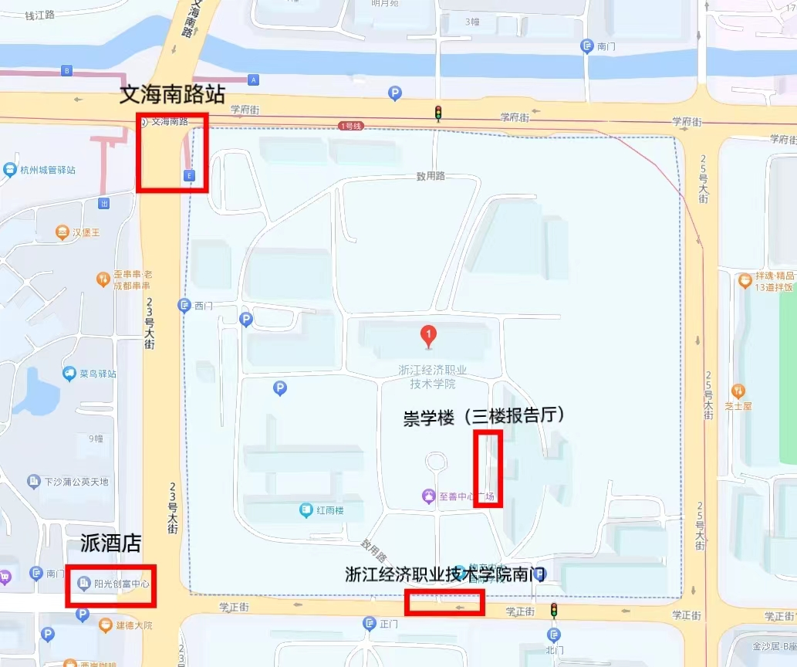
- 学校附近公交：3110、3111、3148路。
期盼在婉约秀美的西子湖畔、磅礴大气的钱塘江边与您相聚！

浙江经济职业技术学院
2023年10月16日

